由网上：http://blog.csdn.net/guolin_blog/article/details/42238633展开：

什么时候会触发GC操作呢？这个通常都是由系统去决定的，我们一般情况下都不需要主动通知系统应该去GC了（虽然我们确实可以这么做，下面会讲到），但是我们仍然可以去监听系统的GC过程，以此来分析我们应用程序当前的内存状态。那么怎样才能去监听系统的GC过程呢？其实非常简单，系统每进行一次GC操作时，都会在LogCat中打印一条日志，我们只要去分析这条日志就可以了，日志的基本格式如下所示：
首先第一部分GC_Reason，这个是触发这次GC操作的原因，一般情况下一共有以下几种触发GC操作的原因：
- GC_CONCURRENT: 当我们应用程序的堆内存快要满的时候，系统会自动触发GC操作来释放内存。
- GC_FOR_MALLOC: 当我们的应用程序需要分配更多内存，可是现有内存已经不足的时候，系统会进行GC操作来释放内存。
- GC_HPROF_DUMP_HEAP: 当生成HPROF文件的时候，系统会进行GC操作，关于HPROF文件我们下面会讲到。
- GC_EXPLICIT: 这种情况就是我们刚才提到过的，主动通知系统去进行GC操作，比如调用System.gc()方法来通知系统。或者在DDMS中，通过工具按钮也是可以显式地告诉系统进行GC操作的。

接下来第二部分Amount_freed，表示系统通过这次GC操作释放了多少内存。
然后Heap_stats中会显示当前内存的空闲比例以及使用情况（活动对象所占内存 / 当前程序总内存）。
最后Pause_time表示这次GC操作导致应用程序暂停的时间。关于这个暂停的时间，Android在2.3的版本当中进行过一次优化，在2.3之前GC操作是不能并发进行的，也就是系统正在进行GC，那么应用程序就只能阻塞住等待GC结束。虽说这个阻塞的过程并不会很长，也就是几百毫秒，但是用户在使用我们的程序时还是有可能会感觉到略微的卡顿。而自2.3之后，GC操作改成了并发的方式进行，就是说GC的过程中不会影响到应用程序的正常运行，但是在GC操作的开始和结束的时候会短暂阻塞一段时间，不过优化到这种程度，用户已经是完全无法察觉到了。
下面是一次GC操作在LogCat中打印的日志：
这是使用dalvik运行环境时所打印的GC日志，而自Android 4.4版本之后加入了art运行环境，在art中打印GC日志基本和dalvik是相同的

DDMS中提供的工具：

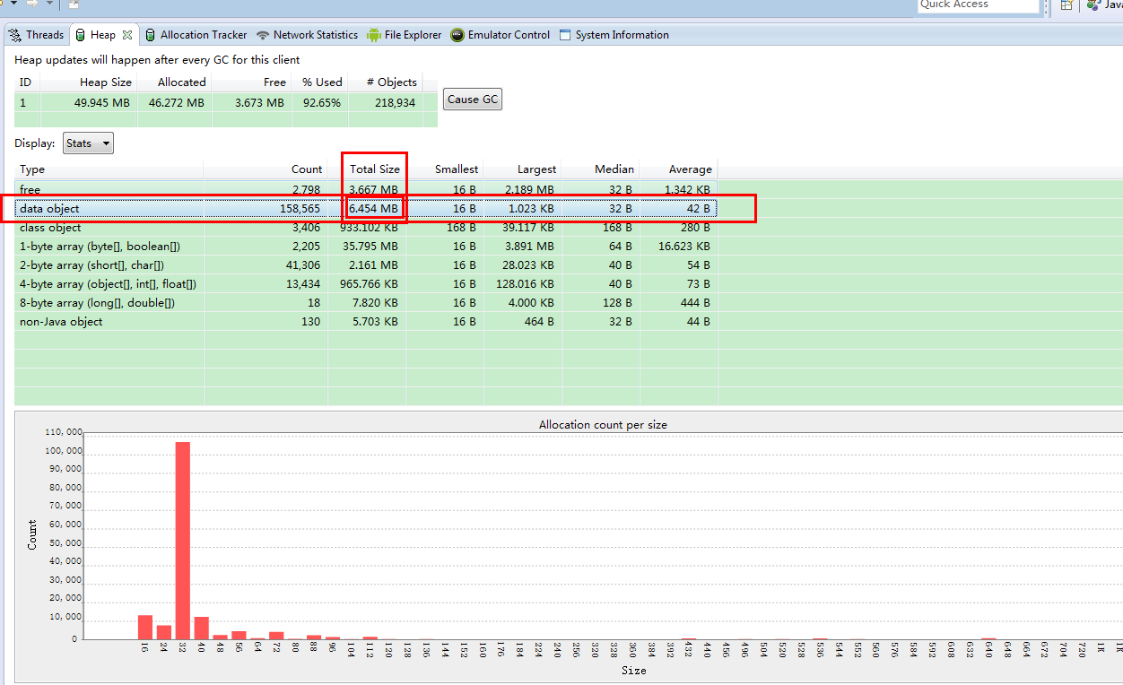
如上图所示：
最值得关注的就是”data object“的"Total Size"，它决定了是否存在内存泄露的危险。一般情况下，它都是固定在一个稳定的数值范围，如果回落非常大，或者该数值非常大，说明该应用程序的内存使用情况不佳，代码结构需要优化。重复操作如果值增大，就会引起内存溢出，kill掉进程。

内存优化要注意的基本的：

制地使用Service：开发人员们不要过于贪婪，让Service在后台一直运行，这不仅可能会 导致手机和程序的性能非常低下;
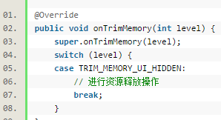
当界面不可见时释放内存:如何才能知道程序界面是不是已经不可见了呢？其实很简单，只需要在Activity中重写onTrimMemory()方法，然后在这个方法中监听TRIM_MEMORY_UI_HIDDEN这个级别，一旦触发了之后就说明用户已经离开了我们的程序，那么此时就可以进行资源释放操作了
当内存紧张时释放内存:
onTrimMemory()方法还有很多种其它类型的回调:
- TRIM_MEMORY_RUNNING_MODERATE 表示应用程序正常运行，并且不会被杀掉。但是目前手机的内存已经有点低了，系统可能会开始根据LRU缓存规则来去杀死进程了。
- TRIM_MEMORY_RUNNING_LOW 表示应用程序正常运行，并且不会被杀掉。但是目前手机的内存已经非常低了，我们应该去释放掉一些不必要的资源以提升系统的性能，同时这也会直接影响到我们应用程序的性能。
- TRIM_MEMORY_RUNNING_CRITICAL 表示应用程序仍然正常运行，但是系统已经根据LRU缓存规则杀掉了大部分缓存的进程了。这个时候我们应当尽可能地去释放任何不必要的资源，不然的话系统可能会继续杀掉所有缓存中的进程，并且开始杀掉一些本来应当保持运行的进程，比如说后台运行的服务。
- TRIM_MEMORY_BACKGROUND 表示手机目前内存已经很低了，系统准备开始根据LRU缓存来清理进程。这个时候我们的程序在LRU缓存列表的最近位置，是不太可能被清理掉的，但这时去释放掉一些比较容易恢复的资源能够让手机的内存变得比较充足，从而让我们的程序更长时间地保留在缓存当中，这样当用户返回我们的程序时会感觉非常顺畅，而不是经历了一次重新启动的过程。
- TRIM_MEMORY_MODERATE 表示手机目前内存已经很低了，并且我们的程序处于LRU缓存列表的中间位置，如果手机内存还得不到进一步释放的话，那么我们的程序就有被系统杀掉的风险了。
- TRIM_MEMORY_COMPLETE 表示手机目前内存已经很低了，并且我们的程序处于LRU缓存列表的最边缘位置，系统会最优先考虑杀掉我们的应用程序，在这个时候应当尽可能地把一切可以释放的东西都进行释放。
避免在Bitmap上浪费内存:参考Android高效加载大图、多图解决方案，有效避免程序OOM 。
使用优化过的数据集合：android API当中提供了一些优化过后的数据集合工具类，如SparseArray，SparseBooleanArray，以及LongSparseArray等，使用这些API可以让我们的程序更加高效。传统Java API中提供的HashMap工具类会相对比较低效，因为它需要为每一个键值对都提供一个对象入口，而SparseArray就避免掉了基本数据类型转换成对象数据类型的时间。

